Università degli studi di Salerno

Dipartimento di Informatica

***Corso di Laurea in Informatica***



***INTERAZIONE UOMO MACCHINA***

***ASSIGNMENT 2***

*.*

**Studenti:**

**Nome**  **Matricola**

ANTONIO ESPOSITO 0512106087

GARREFFA GIUSEPPE 0512103512

LENTINI GIACOMO 0512106016

**Docente:**

VITIELLO Giuliana

**Docente:**

Michele Risi

*Anno Accademico: 2020/21*

Sommario

GLI SCENARI DEI TASK (CASI D’USO) 3

SCENARI DEI TASK 3

CASI D’USO 4

LAVORI CORRELATI/ANALISI COMPARATIVA 7

iNaturalist 7

CMIA (Centro di monitoraggio e interpretazione ambientale) 8

REVISIONE AI PERSONAGGI E ALL’ ANALISI DEI TASK 10

REVISIONE DEI PERSONAGGI 10

REVISIONE TASK 11

IDEE INIZIALI DI PROGETTO 12

APPROCCIO 1 12

APPROCCIO 2 12

DESCRIZIONE DELLE PARTI SVOLTE 13

# GLI SCENARI DEI TASK (CASI D’USO)

## SCENARI DEI TASK

#### INSERIMENTO SEGNALAZIONE

Giovanni durante una giornata normale di lavoro come guida turistica è con un gruppo di persone tra cui anche Pasquale all’avventura tra le bellissime montagne delle Dolomiti, all’improvviso Pasquale ferma tutti quanti per ammirare il paesaggio che si presenta davanti e odono un canto stridente e prolungato, seguito da uno stormo.

Giovanni e Pasquale essendo appassionati decidono di scattare delle foto e caricarle sul portale che si occupa di monitorare la fauna selvatica così da inserire l’avvistamento del rondone.

#### VISUALIZZAZIONE DATI

Giovanni dopo aver inviato la segnalazione di una Pernice Bianca trovata sui monti di Bolzano vuole effettuare una ricerca sulla sua diffusione, sa che è una specie in via di estinzione. Decide, quindi, di utilizzare per la sua ricerca il portale sul quale grazie alla community che ha registrato le segnalazioni degli avvistamenti riesce a mappare la diffusione della Pernice.

#### CONFERMA SEGNALAZIONE

Flavia essendo un membro della comunità di utenti del portale ed avendo già, in qualità di biologa che lavora per il parco nazionale delle Dolomiti bellunesi (rientra nell’habitat di una colonia di pernice bianca), dei dati confermati sulla diffusione della Pernice Bianca decide di voler controllare le segnalazioni ricevute tramite il portale, confronta quindi i dati in suo possesso con quelli inseriti da un utente e analizzata la correttezza dei dati decide di confermare la segnalazione.

#### MODIFICA SEGNALAZIONE

Flavia avendo già dei dati confermati per la Pernice Bianca ha riscontrato che alcune delle segnalazioni ricevute presentano delle mancanze per quanto riguarda la corretta identificazione della specie e quindi decide di completare la segnalazione.

#### CANCELLA SEGNALAZIONE

Flavia durante la gestione delle segnalazioni si accorge che una segnalazione effettuata da un utente presenta molte incongruenze e mancanze decide quindi di cancellare la segnalazione poiché andrebbe a falsare i dati.

## CASI D’USO

|  |  |  |  |
| --- | --- | --- | --- |
| **NOME Caso d’uso** | **INSERIMENTO SEGNALAZIONE - CU1** | | |
| **Attori partecipanti** | Pasquale | | |
| **Condizioni d’entrata** | Pasquale seleziona la funzione ‘INSERISCI SEGNALAZIONE’ | | |
| **flusso degli eventi** |  | **Utente** | **Sistema** |
|  | Pasquale scatta la foto da inserire |  |
|  | Pasquale compila i dati su localizzazione, specie, appartenenza, nome |  |
|  |  | Il sistema verifica i dati, durante la compilazione per assicurarne la correttezza |
|  | Pasquale conferma la segnalazione |  |
| **condizioni d’uscita** | Il sistema riceve la segnalazione e la inserisce nelle segnalazioni da confermare | | |

|  |  |  |  |
| --- | --- | --- | --- |
| **NOME Caso d’uso** | **VISUALIZZAZIONE DATI - CU2** | | |
| **Attori partecipanti** | Giovanni | | |
| **Condizioni d’entrata** | Giovanni accede al portale e decide di visualizzare maggiori informazioni su una specie | | |
| **flusso degli eventi** |  | **Utente** | **Sistema** |
|  | Giovanni cerca una specifica specie |  |
|  |  | Il sistema mostra la foto e le coordinate o punti di riferimento dell’avvistamento. |
| **condizioni d’uscita** | Il Sistema permette di visualizzare le foto e le posizioni | | |

|  |  |  |  |
| --- | --- | --- | --- |
| **NOME Caso d’uso** | **CONFERMA SEGNALAZIONE - CU3.1** | | |
| **Attori partecipanti** | Flavia | | |
| **Condizioni d’entrata** | Un utente ha inserito una segnalazione | | |
| **flusso degli eventi** |  | **Utente** | **Sistema** |
|  | Il caso d’uso inizia quando il Flavia seleziona la funzione ‘GESTISCI SEGNALAZIONI’ |  |
|  |  | Il sistema mostrerà tutte le segnalazioni in attesa di Verifica |
|  | Flavia clicca sulla segnalazione da verificare |  |
|  |  | Il sistema mostra i dettagli della segnalazione selezionata |
|  | Flavia controlla che la foto e i dati relativi sono reali |  |
|  | Flavia clicca sulla funzione ‘CONFERMA' |  |
| **condizioni d’uscita** | Il sistema informa a video che la segnalazione è stata correttamente registrata | | |

|  |  |  |  |
| --- | --- | --- | --- |
| **NOME Caso d’uso** | **MODIFICA SEGNALAZIONE - CU3.2** | | |
| **Attori partecipanti** | Flavia | | |
| **Condizioni d’entrata** | Un utente ha inserito una segnalazione | | |
| **flusso degli eventi** |  | **Utente** | **Sistema** |
|  | Il caso d’uso inizia quando il Flavia seleziona la funzione ‘GESTISCI SEGNALAZIONI’ |  |
|  |  | Il sistema mostrerà tutte le segnalazioni in attesa di Verifica |
|  | Il Flavia clicca sulla segnalazione da modificare |  |
|  |  | Il sistema mostra i dettagli della segnalazione selezionata |
|  | Il Flavia controlla che la foto e i dati e modifica quelli errati |  |
|  | Il Flavia clicca sulla funzione ‘CONFERMA' |  |
| **condizioni d’uscita** | Il sistema informa a video che la segnalazione è stata correttamente registrata | | |

|  |  |  |  |
| --- | --- | --- | --- |
| **NOME Caso d’uso** | **CANCELLAZIONE SEGNALAZIONE - CU3.3** | | |
| **Attori partecipanti** | Flavia | | |
| **Condizioni d’entrata** | Un utente ha inserito una segnalazione | | |
| **flusso degli eventi** |  | **Utente** | **Sistema** |
|  | Il caso d’uso inizia quando il Flavia seleziona la funzione ‘GESTISCI SEGNALAZIONI’ |  |
|  |  | Il sistema mostrerà tutte le segnalazioni in attesa di Verifica |
|  | Il Flavia clicca sulla segnalazione da rimuovere |  |
|  |  | Il sistema mostra i dettagli della segnalazione selezionata |
|  | Il Flavia controlla che la foto e i dati relativi sono reali |  |
|  | Il Flavia clicca sulla funzione ‘CONFERMA' |  |
| **condizioni d’uscita** | Il sistema informa a video che la segnalazione è stata correttamente eliminata | | |

# LAVORI CORRELATI/ANALISI COMPARATIVA

## iNaturalist



Il portale di iNaturalist è uno dei più famosi che rende possibile la raccolta e la catalogazione di tutte le specie animali e piante. Inoltre, permette attraverso una comunità molto attiva di oltre un milione, tra cui anche scienziati, di potersi informare in maniera molto semplice e accurata sulla natura.

iNaturalist permette previa registrazione di poter collaborare condividendo le osservazioni e creando dati di qualità che poi gli scienziati utilizzeranno al fine di capire di più sulla natura che ci circonda. Per creare delle osservazioni non bisogna essere degli esperti, l’utente una volta caricata l’osservazione potrà inserire anche un nome generico per l’osservazione fatta e proprio sfruttando la community che creerà l’identificazione più dettagliata per l’osservazione registrata.

Il portale è molto attento alle esigenze dei propri utenti, infatti ha dedicato un Forum dove tutti possono proporre un tema, dal cambiamento climatico al semplice scambio di opinione su una determinata specie animale o tipologia di pianta.

Ma il portale di iNaturalist non si concentra solamente sulla ricerca ma anche nell’informare il cittadino sull’ambiente che lo circonda o che magari vorrebbe visitare, infatti sono presenti delle sezioni Guida dove puoi scegliere il continente o nazione e informarti sulla biodiversità presente.

Tra le funzioni che offre il portale abbiamo:

* Esplora: tale funzionalità permette di esplorare tutte le informazioni raccolte attraverso l’osservazione e la successiva identificazione. La funzione di esplorazione può essere utilizzata in due modi principalmente:
  + Mappa interattiva: proprio come se stessimo utilizzando Google Maps per navigare tra le varie città e paesi del mondo iNaturalist mette a disposizione questa mappa interattiva per gli organismi presenti sul nostro pianeta e quindi andare alla scoperta di specie o identificazioni fatte dagli utenti.
  + Galleria: in questo modo vengono presentati tutti i dati raccolti e le varie osservazioni fatte dagli utenti registrati sul portale sotto forma di una galleria che un qualsiasi utente può sfogliare e filtrare in base alla specie o osservazioni, in maniera tale che l’utente che vuole imparare qualcosa di nuovo su una specie che magari già conosceva o osservare la distribuzione di una determinata specie lo può fare in maniera molto semplice e completa.
* Comunità: tale funzionalità permette di aiutare gli scienziati a catalogare meglio le osservazioni inserite sul portale da parte degli osservatori e quindi registrare l’identificazione.  
  La comunità permette inoltre di informare i suoi utenti quando vengono creati nuovi progetti nella speranza di trovare quante più persone interessate oppure di farne creare di nuovi.

## CMIA (Centro di monitoraggio e interpretazione ambientale)



CMIA è un portale che incentra il suo operato in Portogallo, principalmente in Viana do Castelo, ma non è l’unico centro di osservazione, infatti tutto si basa su una rete ecologica in scala europea chiamata “Rede Natura 2000” che mira a contribuire a garantire la biodiversità, attraverso la conservazione dei biotopi e della fauna e flora selvatiche nel territorio dell'Unione Europea.

Il portale offre una funzionalità principale chiamata “Bioregistro” dove tutti gli utenti “Amigo” possono inserire le proprie segnalazioni su questo registro pubblico.

Le registrazioni sono molto ben strutturate e di facile comprensione proprio perché pensate per un pubblico ampio.

Le segnalazioni vengono organizzate per classe (insetti, molluschi, funghi, ecc...) e sono dettagliate dal nome dell’organismo vivente appartenente a quella classe, il tipo di distribuzione e il numero di osservazioni.

Cliccando su un determinato organismo vivente è possibile poi andare più nel dettaglio, quindi possiamo trovare:

* Descrizione: una breve descrizione in generale
* Commenti: una sezione dove altri utenti segnalano l’osservazione dello stesso organismo
* Carta geografica: una mappa interattiva dove è possibile visualizzare la distribuzione sul territorio dell’organismo.

Il CMIA rende molto attivo il cittadino non solo alla classificazione della biodiversità ma incentiva a partecipare e collaborare alle diverse iniziative sviluppate a favore della conoscenza e dell’informazione ambientale.

Durante la fase di ricerca dei lavori correlati sono emersi punti di forza ma anche aspetti che andrebbero migliorati:

#### PRO

#### CONTRO

# REVISIONE AI PERSONAGGI E ALL’ ANALISI DEI TASK

## REVISIONE DEI PERSONAGGI

Da un’attenta revisione di quanto già elaborato, le personas evidenziate nella fase precedente ricoprono tutti i ruoli necessari per il sistema che si intende realizzare.

Si è deciso inoltre di inserire una nuova categoria di Personas, oltre alle due già presenti (Cittadino e scienziato), che si chiamerà organizzatore e che si occuperà di una nuova funzione che si è deciso di implementare ovvero la creazione e modifica di progetti ai quali tutti gli altri utenti possono partecipare.

Francesco De Simone

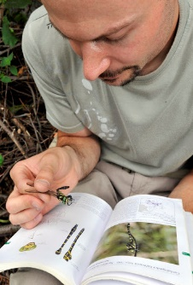

Francesco De Simone ha 38 anni ed è un naturalista e lavora presso un importante centro di ricerca sulla biodiversità e ha il compito di monitorare la diffusione e il comportamento della fauna presente sul territorio nazionale. È inoltre membro dello staff di supervisione dei dati della nostra applicazione e si occupa della creazione e modifica di progetti riguardanti la salvaguardia della biodiversità.

***Skill:***

Francesco è un naturalista molto conosciuto perché porta avanti molte iniziative per la salvaguardia della biodiversità a livello nazionale.

***Motivation:***

Francesco è molto preso dal suo lavoro e ne ha fatto uno stile di vita infatti dedica alle iniziative di cui si occupa anche il suo tempo libero.

***Obiettivo:***

L’obiettivo di Francesco è quello di salvaguardare la natura e la biodiversità promuovendo progetti a cui tutti possono partecipare per sensibilizzare la popolazione sulle suddette tematiche.

|  |  |  |
| --- | --- | --- |
| Caratteristiche Psicologiche | | |
| Stile Cognitivo | **Attitudine** | **Motivazione** |
| Sistematico | Neutrale | Alta |
| Conoscenze ed Esperienza | | |
| Livello di Lettura | **Esperienza Battitura** | **Istruzione** |
| Oltre il 12° | Alta | Università |
| Esperienza col Sistema | **Esperienza sul Task** | **Esperienza Applicazioni** |
| Esperto | Alta | Alcuni Sistemi Simili |
| Linguaggio | **Conoscenza Informatica** | **Uso di altri Sistemi** |
| Italiano-Inglese | Alta | Vari |
| Caratteristiche di Lavoro e Task | | |
|  | | |
| Categorie di Job | **Addestramento** | **Altri Strumenti** |
| Docente, Scienziato | Formale Obbligatorio | Smartphone, Microscopio |
| Caratteristiche fisiche | | |
| Distingue i Colori | **Predominanza** | **Sesso** |
| Si | Mancino | Uomo |

## REVISIONE TASK

Come per le personas anche per i Task si conferma quanto fatto in precedenza perché oltre alle funzioni di login/logout e registrazione che riguardano la personas e non il sistema in sé, non necessita alcuna modifica il lavoro svolto in precedenza ma si aggiungono i quattro Task necessari per la nuova funzione relativa agli eventi ovvero:

**TASK_4.1:** CREAZIONE PROGETTO

**Descrizione:** l’organizzatore crea il progetto riguardante una o più tematiche d’interesse.

**TSK_4.2**: MODIFICA PROGETTO

**Descrizione:** l’organizzatore modifica le specifiche del progetto.

**TSK_4.3**: PARTECIPA AL PROGETTO

**Descrizione:** I Cittadini e gli Scienziati possono partecipare ai progetti cliccando sul pulsante nella pagina del progetto.

|  |  |  |
| --- | --- | --- |
| Francesco De Simone | FREQUENZA | IMPORTANZA |
| Task4.1 | 3/settimana | Alta |
| Task4.2 | 1/settimana | Bassa |

|  |  |  |
| --- | --- | --- |
| Pasquale Di Crescenzo | FREQUENZA | IMPORTANZA |
| Task4.3 | 2/settimana | Media |

|  |  |  |
| --- | --- | --- |
| Giovanni Di Carluccio | FREQUENZA | IMPORTANZA |
| Task4.3 | 1/settimana | Bassa |

|  |  |  |
| --- | --- | --- |
| Flavia Maietta | FREQUENZA | IMPORTANZA |
| Task4.3 | 2/settimana | Media |

# IDEE INIZIALI DI PROGETTO

## APPROCCIO 1

Accedendo al sistema all’utente verrà mostrata la pagina home chiara e intuitiva dove gli verranno mostrate le varie funzionalità: scegliendo la specie da ricercare, il sistema caricherà sulla schermata tutte le segnalazioni relative a quella specie e l’utente facendo swipe a destra potrà scegliere quale visualizzare. Cliccando sulla funzione ‘DESCRIZIONE’, troverà informazioni approfondite sulla fauna in questione e potrà visualizzare anche la località della segnalazione. Cliccando sulla funzione ‘INSERISCI SEGNALAZIONE’ il sistema dirigerà l’utente alla fotocamera.

**HOME**

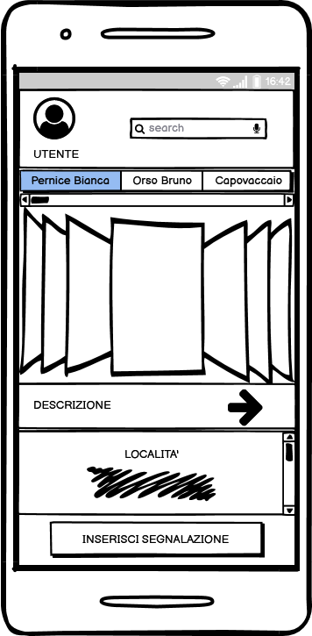

L’utente una volta scattata la foto, verrà reindirizzato dal sistema in questa schermata in cui potrà inserire i dati per inviare la segnalazione. Egli, tramite il pulsante ‘+’ potrà anche decidere di inserire ulteriori foto. Una volta compilati tutti i campi tramite la funzione ‘CONFERMA’ invierà la segnalazione che sarà messa in attesa di conferma.

**INSERIMENTO SEGNALAZIONE**

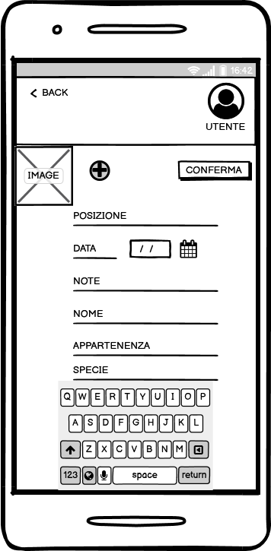

Il sistema permette allo scienziato di gestire le segnalazioni, tramite un design strutturato e leggero, composto da bottoni, ognuno avente una funzionalità specifica. Nello specifico lo scienziato avrà la possibilità di gestire le segnalazioni. Con la funzione ‘CONFERMA SEGNALAZIONE’ il sistema mostrerà tutte le segnalazioni messe in coda in attesa di validità da parte dello scienziato. Con le funzioni ‘MODIFICA SEGNALAZIONE’ e ‘CANCELLA SEGNALAZIONE’, il sistema mostrerà tramite una schermata tutte le segnalazioni già confermate e potranno essere gestite.

**GESTIONE SEGNALAZIONI**

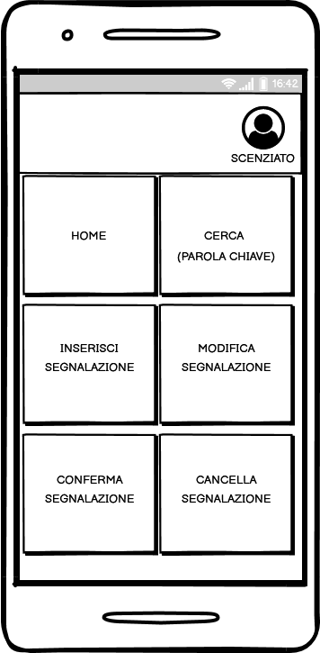

## APPROCCIO 2

Con questo approccio il sistema risulterà meno vincolato avendo un organizzazione diversa, avendo una home con tutte le specie di fauna presenti nel sistema e semplicemente facendo swipe in basso scorrerà tutte le specie. Cliccando su una immagine di una specie particolare il sistema riporterà tutte le segnalazioni (con descrizione e località)raccolte.

**HOME**

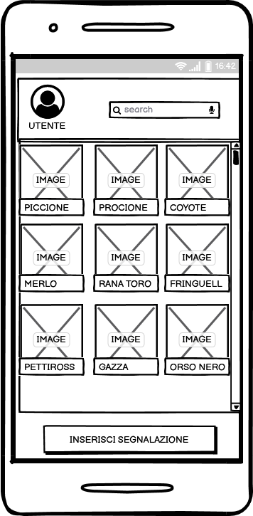

L’approccio 1 riportava un inserimento dei dati in maniera manuale, tenendo conto delle conoscenze dell’utente. Con questo approccio utilizziamo un algoritmo di MACHINE LEARNING che riconoscerà la foto scattata dall’utente compilando automaticamente i campi. L’utente si dovrà preoccupare solo di inserire posizione e data.

**INSERIMENTO SEGNALAZIONE**

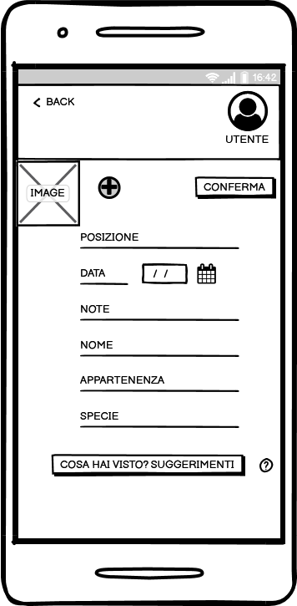

Il sistema permette allo scienziato di gestire le segnalazioni, tramite questo approccio, molto simile all’approccio 1 composto da bottoni, con la differenza che le segnalazioni verranno gestite tramite la funzione ‘GESTISCI SEGNALAZIONE’. Nello specifico questa funzione permetterà allo scienziato di visualizzare in ordine le segnalazioni(con priorità alle segnalazioni in attesa di conferma). Questo approccio racchiude tre funzioni in una, il sistema così permette maggiore controllo delle segnalazioni.

**GESTIONE SEGNALAZIONI**

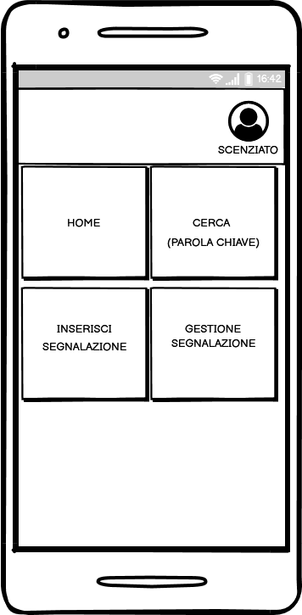

# DESCRIZIONE DELLE PARTI SVOLTE

**Gli scenari dei task (casi d’uso):**

(Descrizione)

1. GARREFFA GIUSEPPE: 33,33%
2. LENTINI GIACOMO: 33,33%
3. ESPOSITO ANTONIO: 33,33%

**Revisioni ai personaggi e all’analisi dei task:**

(Descrizione)

1. GARREFFA GIUSEPPE: 0%
2. LENTINI GIACOMO: 0%
3. ESPOSITO ANTONIO: 100%

**Lavori correlati/Analisi comparativa:**

(Descrizione)

1. GARREFFA GIUSEPPE: 100%
2. LENTINI GIACOMO: 0%
3. ESPOSITO ANTONIO: 0%

**Idee iniziali di progetto:**

(Descrizione)

1. GARREFFA GIUSEPPE: 0%
2. LENTINI GIACOMO: 100%
3. ESPOSITO ANTONIO: 0%